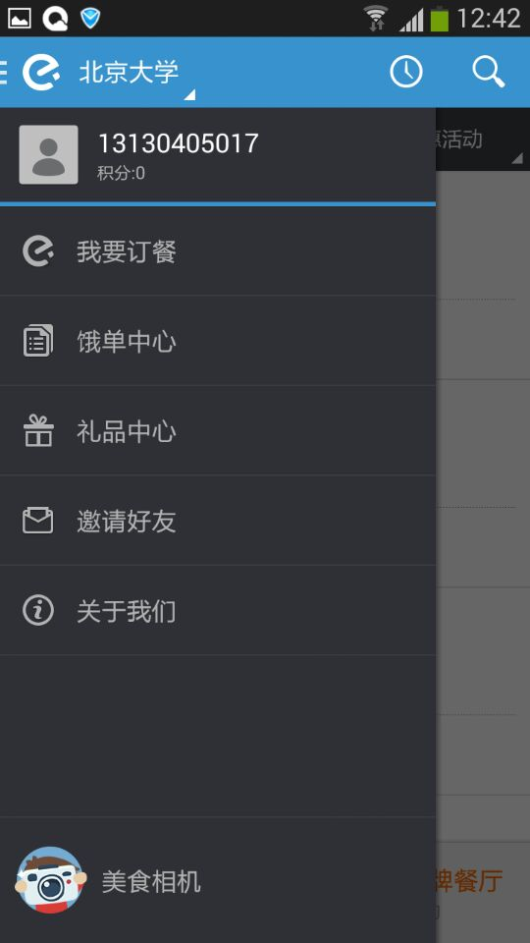左侧滑 划一下 能到这个菜单
左侧添加一个个人信息 信息要有姓名 地址 密码（密码可修改） 积分功能 比如图上上面的13130405017
关于我们 检查更新 建议留言 条款与协议 商家入驻 客服电话
商家入驻 --- --- --- 提供店名地址 联系电话 预约时间
排行 评价高到低排行 销量高到低排行 起送价低到高排行
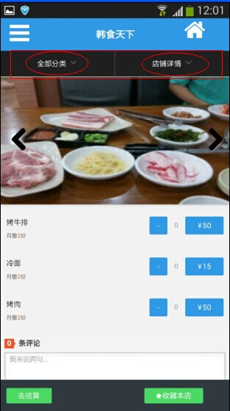
全部分类 跟默认排序 店铺详情 返回订餐 字体在大一点 太小了
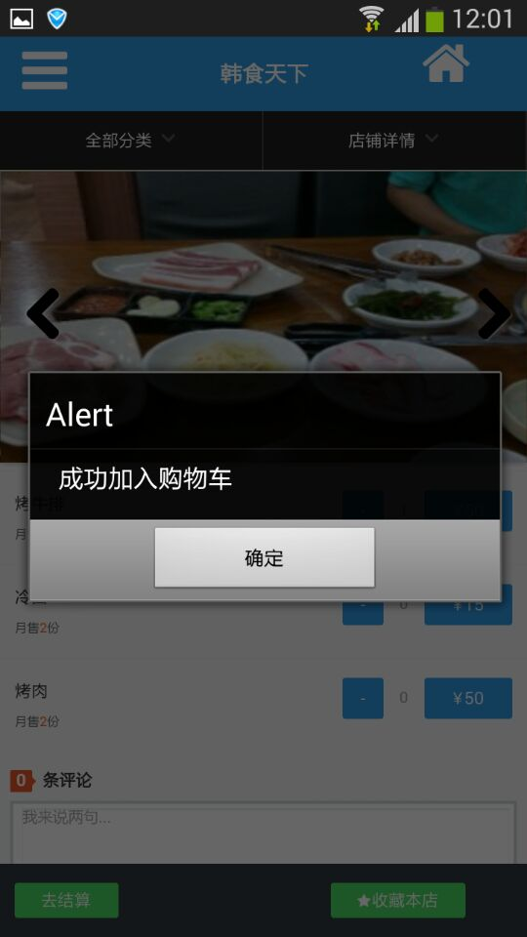
在购物车 确定 的功能取消 太麻烦
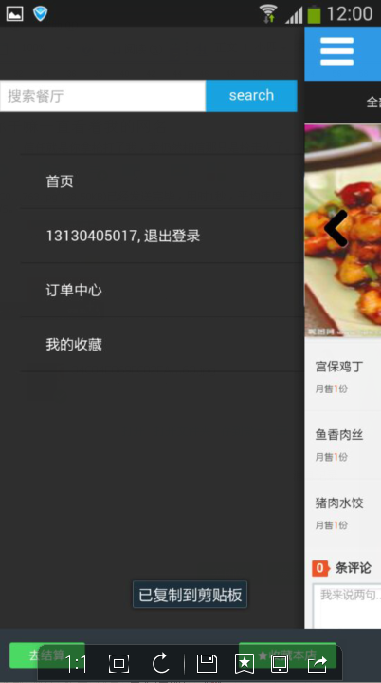
收藏功能不好用 要收藏之后能进去的 能选择菜品

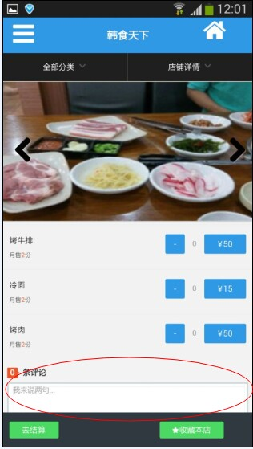

评价不要现在这样的评价 要收到货后的评价

登陆的用户名 要记住 每次输入很麻烦
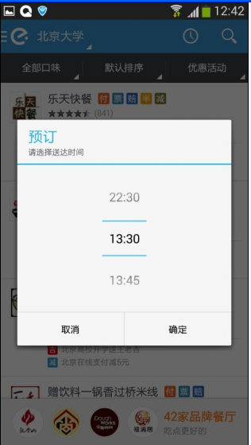

在确定订单的时候 要有一个送到时间 要体现预定功能
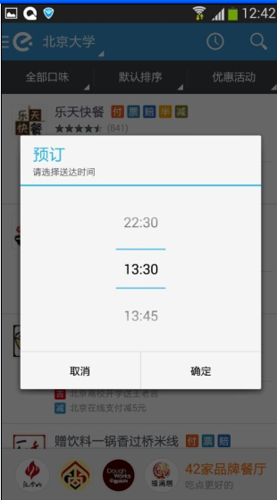

在主页的下面 要地址 定位的地主比如（辽宁省大连市金州区马桥子街道青松北里）
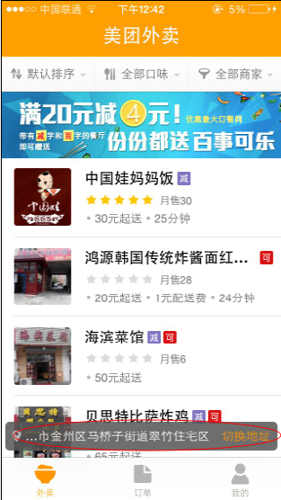
餐厅介绍跟饿了比较 要分开介绍 单独板块 不要都在一起 太乱

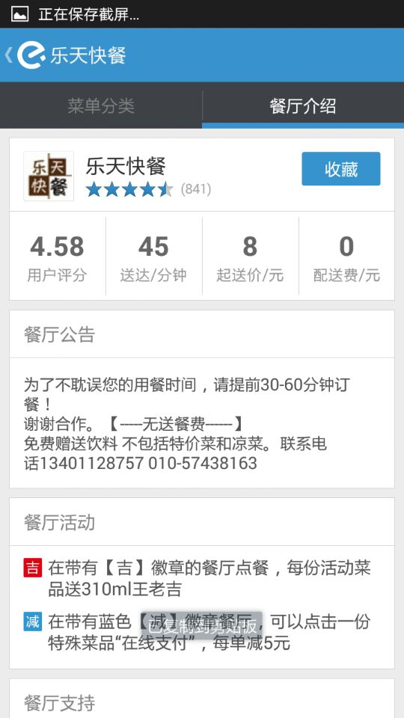
在餐厅介绍 如饿了么收藏位置改成电话图片 直接可以打电话（商家电话）
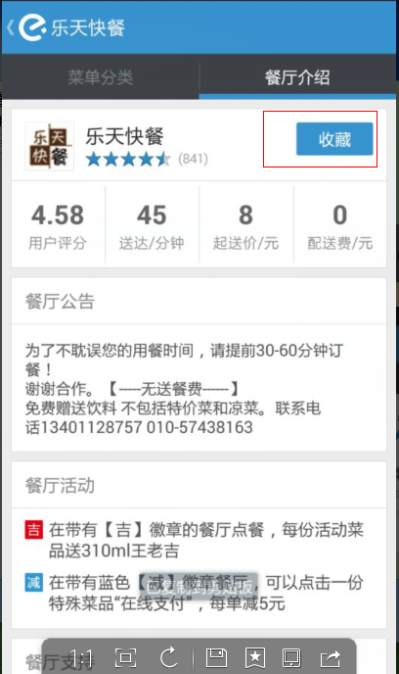
商家不在自己的配送时间不能下单
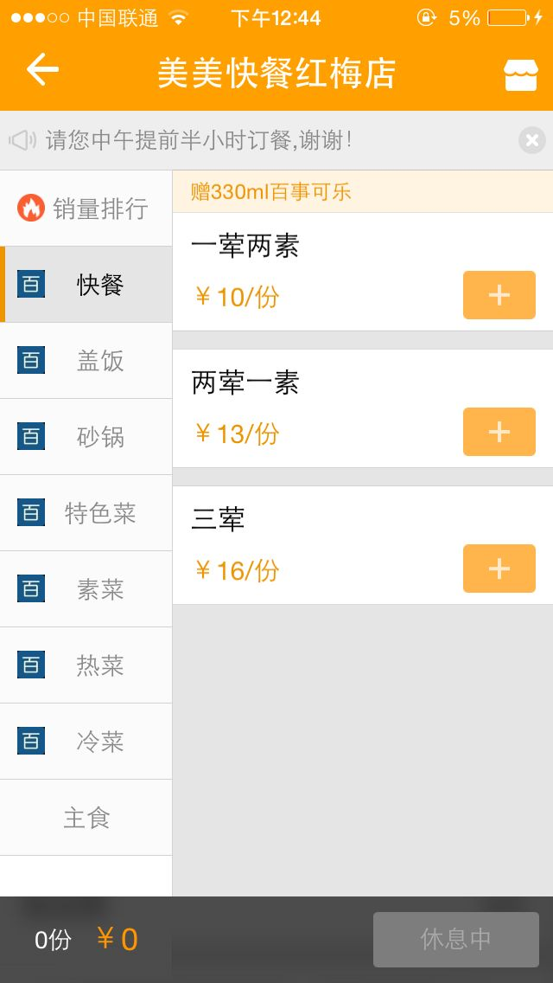
0元消费不许结单

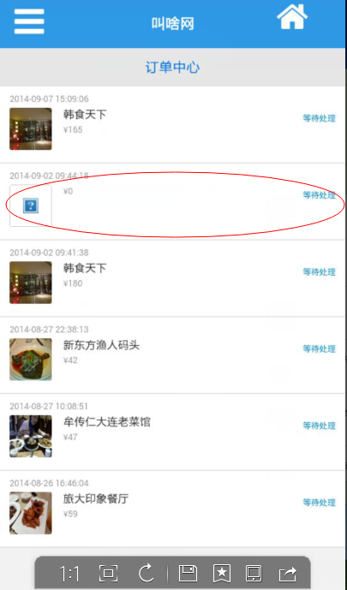
在确定订单的时候 直接跳转到订单中心 （现在是直接跳转到主页）

在订单中心 加一个确定收货 一个电话催单

在退出的时候 提示一下

全部分类 重新排列
1饭店
2超市
3水果店
4蔬菜店
5海鲜店
6蛋糕店
7鲜花店
8电脑店
9药店
10成人用品

进入页面 logo

积分商城 填写邀请人的 邀请码 下家所消费1块钱积一分

邀请好友（微信公众号 （服务号还是订阅号）

最右侧的距离显示（几百米的）

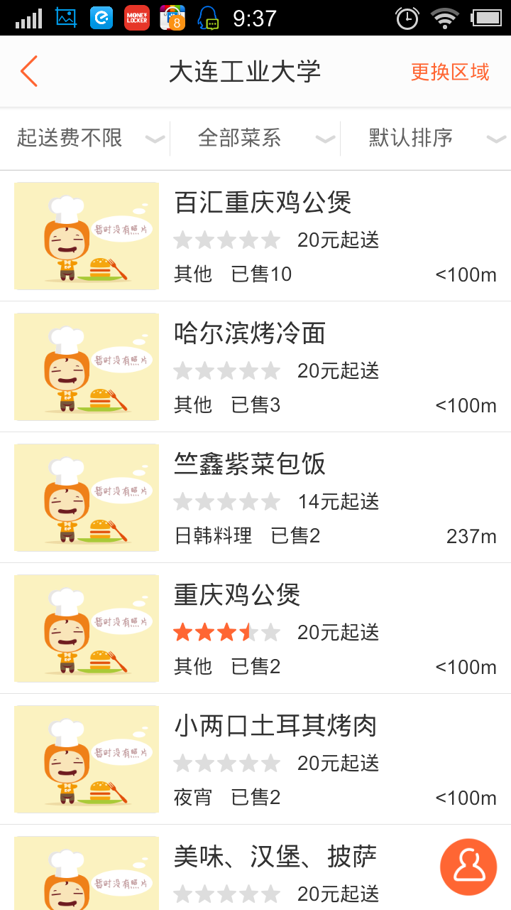

最下面的功能，提示点了几份，共计多少钱， 后面的还差多少钱起送，之后足额之后变成去结算（或者确定点单一类的)

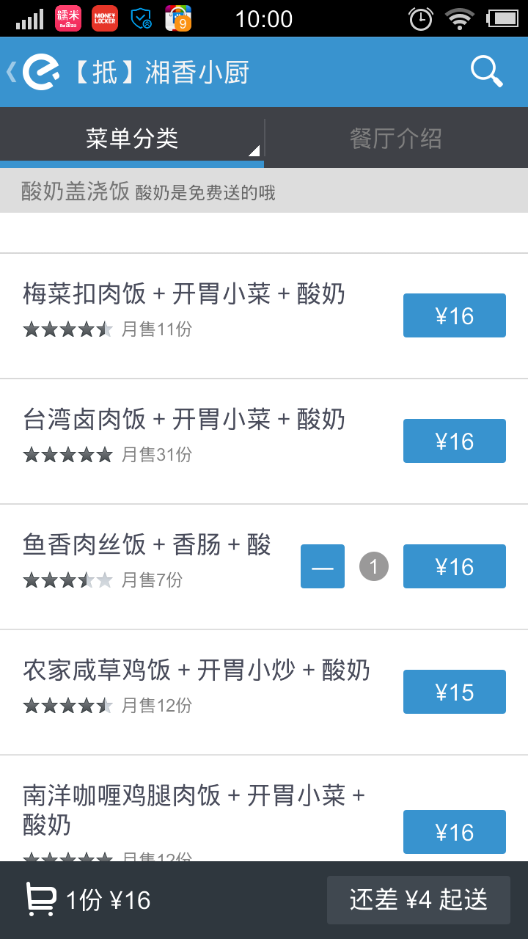
历史位置记录功能
